R E Q U E R I M E N T O Nº. 377

SESSÃO ORDINÁRIA DE 19/4/2010

Excelentíssimo Senhor Presidente Da Câmara Municipal:

CONSIDERANDO que, recentemente, Botucatu conseguiu a cessão de uso de áreas antes pertencentes a Ferroban;

CONSIDERANDO que há a necessidade de conhecermos o uso que será dado a referidas áreas sendo que Botucatu necessita de espaços para realização de projetos sociais e culturais;

CONSIDERANDO que a estação ferroviária de Botucatu e a sub-estação de Apuãs poderiam ser melhor aproveitadas seja para finalidades culturais ou de ajuda social;

CONSIDERANDO que, por exemplo, em Botucatu há falta de clinicas especializadas e de casas de recuperação com laborterapia, para atendimento às pessoas que pedem ajuda para se livrar da dependência das drogas;

CONSIDERANDO que a sub-estação de Apuãs poderia ser utilizada pela Instituição “Fazenda Esperança”, conhecida nacionalmente e que oferece tratamento para pessoas dependentes químicas;

REQUEREMOS, após cumpridas as formalidades regimentais, ouvido o Plenário, seja oficiado ao Excelentíssimo Senhor Prefeito Municipal, JOÃO CURY NETO, solicitando que, nos termos da Lei Orgânica e juntamente com o departamento competente, nos informe sobre qual destinação será dada a estação ferroviária localizada no centro de Botucatu e que, agora, pertence ao município, bem como, caso não esteja incluída nas áreas recém adquiridas da Ferroban, envidar esforços para a aquisição de área onde está localizada a sub-estação de Apuãs, para conceder à Instituição “Fazenda da Esperança”, na pessoa do Frei Hans Stapel, para que tal instituição, que é reconhecida pelo seu trabalho em todo Brasil, reforme as casas abandonadas em referida localidade e possa atender nosso município, oferecendo mais uma opção para tratamento de pessoas que precisam e querem ajuda para “sair do mundo das drogas”.

Plenário “Ver. Laurindo Ezidoro Jaqueta”, 19 de abril de 2010.

Vereador Autor FONTÃO
PSDB

esmf

INTEGRANTE DO REQUERIMENTO Nº. 377/2010

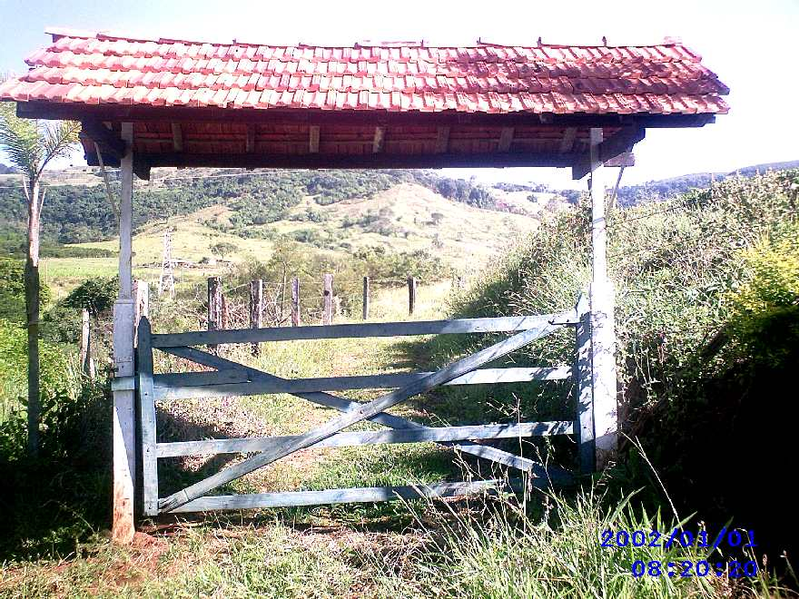

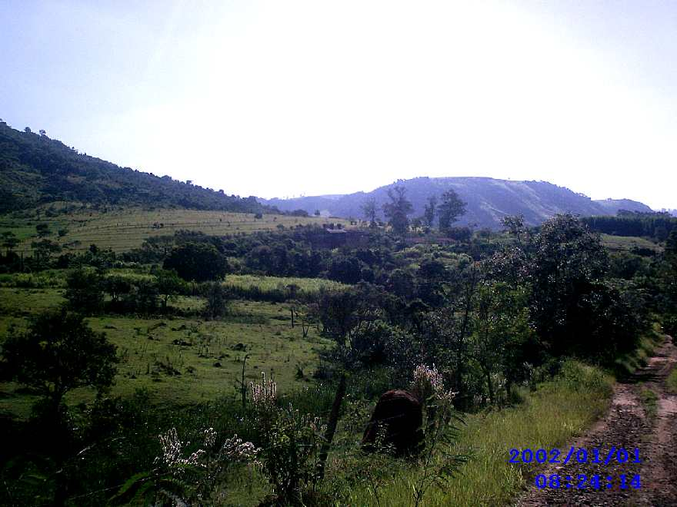

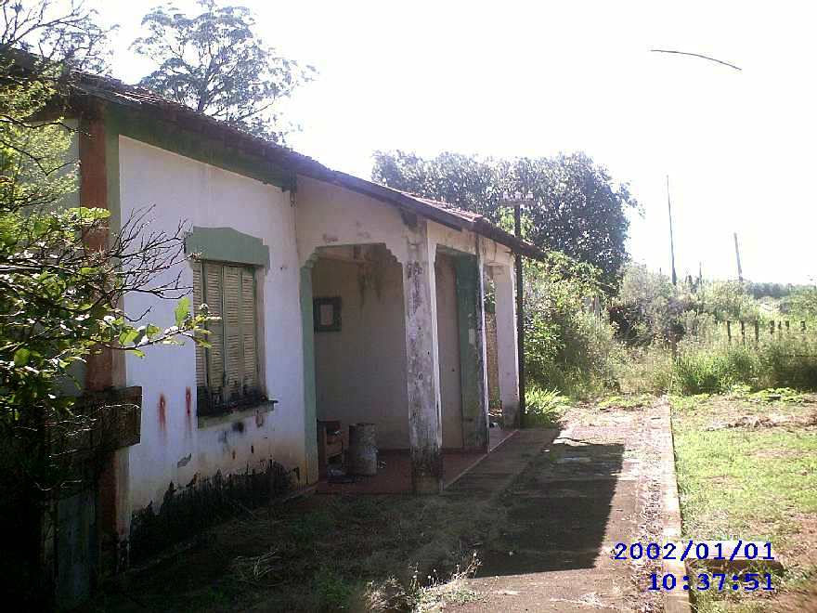

INTEGRANTE DO REQUERIMENTO Nº. 377/2010

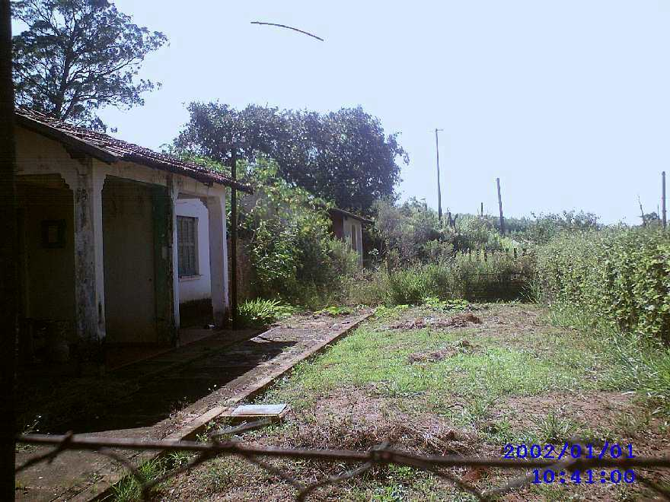

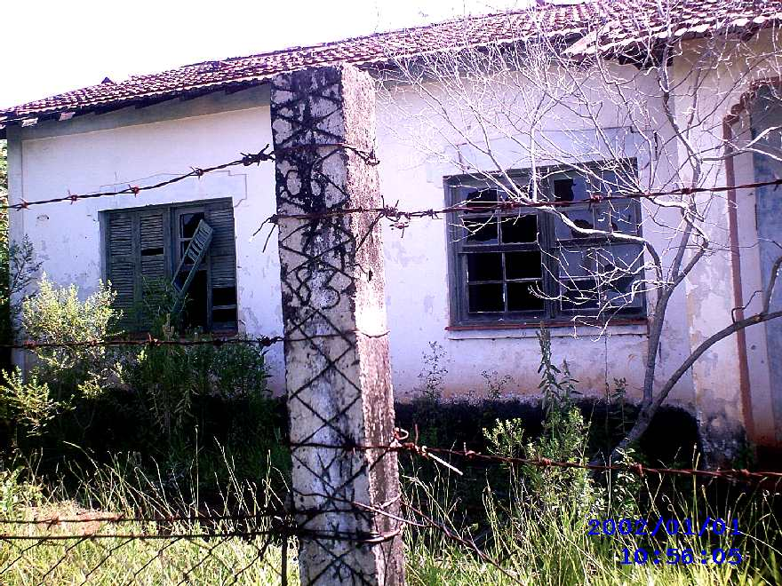

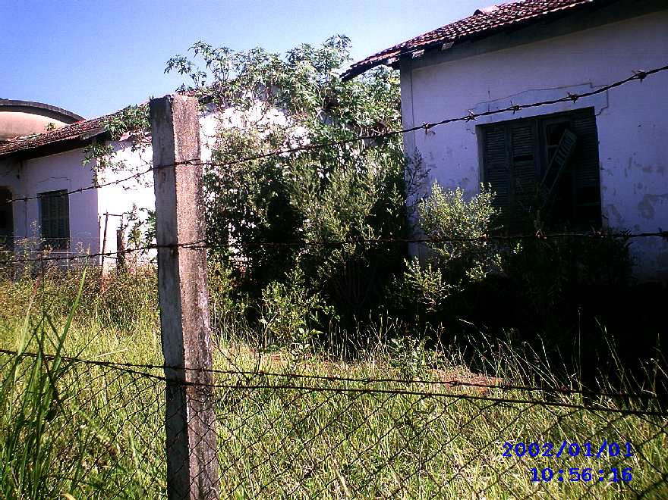

INTEGRANTE DO REQUERIMENTO Nº. 377/2010

